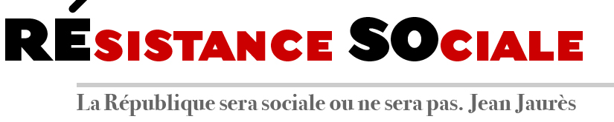
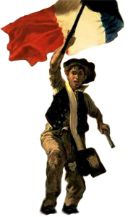
Sommaire

p.1 et 2 : L’édito / p.2 : Solidarité internationale (Syriza ! Et maintenant ?) / p.3 à 6 : Place au débat (Le projet de loi santé) / p.7 : Actualité sociale (Peut-on encore être syndicaliste à La Poste ? On s’interroge…) / p.8 : Coup de gueule (Assez du mépris des élites pour les salariés !)

L’ÉDITO

Ce qui m’inquiète finalement le plus avec ce gouvernement, c’est sa cohérence anti-sociale. Cohérent Emmanuel Macron, quand il propose de remettre en cause, comme jamais cela n’a encore été fait, y compris sous Sarkozy, notre droit social protecteur ; cohérent Manuel Valls, quand il invite les investisseurs chinois à venir en France où « on licencie facilement » -d’ailleurs ce sera encore plus facile si E. Macron peut poursuivre son œuvre destructrice ; cohérent François Hollande, quand il approuve l’attitude scandaleuse de la BCE vis-à-vis du gouvernement grec.
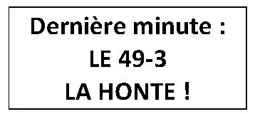
La dérégulation du marché du travail -initiée sous le précédent gouvernement de droite, mais qui a passé la surmultipliée depuis l’élection de François Hollande alors que les salariés auraient légitimement pu s’attendre à voir leurs intérêts mieux pris en compte- crée chaque jour plus de précarité. La loi s’est vue supplantée par les accords de branches ; les accords de branches par ceux d’entreprises. Aujourd’hui c’est le contrat de travail qui est en ligne de mire, mais déjà, de nombreux salariés –en particulier les femmes- n’ont droit qu’à des CDD ou à des emplois précaires à temps partiels.
On ne fabule hélas pas quand on constate, qu’en plus, sont menacés à divers titres, les conseils de prud’hommes, les institutions représentatives du personnel, les CHSCT, l’inspection du travail, la médecine du travail, …
La réforme fiscale promise attend toujours tandis que l’évasion fiscale prend de l’ampleur… et le ministre de l’économie se couvre de honte, ou de ridicule, en appelant les jeunes à aspirer devenir milliardaires. Devient-on milliardaire sans exploiter ses concitoyens, sans délocaliser ses profits ? Est-ce un horizon à vanter à des millions de jeunes sans travail ou de précaires surexploités ?
Le nombre de chômeurs augmente, la France perd des emplois. Les salaires du privé et le point d’indice de la fonction publique sont bloqués. Le pouvoir d’achat est en baisse tandis que les grandes fortunes explosent.
Les services publics tirent le diable par la queue. On privatise nos aéroports. Les hôpitaux publics vont devoir se procurer quelques finances en faisant de la pub pour attirer les riches patients étrangers : étrange conception d’une politique de santé publique.
Sur fond de promesses non tenues des politiques, de scandales fiscaux de la jet-set, d’arrogance du patronat, de mépris des puissants et de dérapages –qu’on voudrait seulement verbaux- de ministres, se développe un fort malaise social.
Le retour de bâton ne s’est pas fait attendre et la législative partielle du Doubs n’est en rien une victoire de la gauche. On ne peut se cacher indéfiniment derrière le « ni-ni » de l’UMP pour refuser de regarder en face le fort rejet du PS qu’ont entrainé les conséquences d’une politique qui désespère. On ne peut se contenter vis-à-vis de la montée du FN, amplifiée par l’abstention, de privilégier une attitude morale assise sur un mépris affiché pour « ces ouvriers qui votent à l’extrême-droite ». On ne peut se gargariser de références pauvrement républicaines du « vivre ensemble » et détruire les conditions du pacte social symbolisé par le programme du CNR.
Le Président et son gouvernement espéraient que l’incantation à l’unité nationale qui a suivi les attentats terroristes pourrait leur servir de bouclier électoral. Leur nouvelle chute dans les sondages les rappellera-t-elle à la réalité ? Rien n’est moins sûr.
(Suite page 2)

L’EDITO (suite)
Certains socialistes ont cependant compris l’enjeu et tentent de se battre, tant à l’intérieur du PS dans le cadre de la préparation du congrès de Poitiers, qu’à l’extérieur avec le combat des parlementaires membres de Vive la Gauche contre la loi Macron.
Du côté du Front de gauche, le résultat plus que décevant lors de la législative dans le Doubs (un peu plus de 3 %), dans une circonscription pourtant ouvrière, mérite qu’on s’y arrête et qu’on réfléchisse à la stratégie et aux moyens de constituer une alternative crédible à gauche.
Car si le FN obtient un tel score, c’est aussi qu’il manque en France cette alternative crédible, qu’on avait cru possible lors de la 1ère partie de la campagne présidentielle de 2012. Il serait utile de prendre exemple de ce qu’a fait Syriza en Grèce, dont il faut saluer la victoire et le courage des dirigeants, qui maintiennent la réalisation de leurs promesses électorales malgré les attaques de Merkel, de la BCE et du FMI.
Syriza, comme Podemos en Espagne, montrent qu’il ne faut pas désespérer des vrais militants de gauche et qu’une relève de la gauche est possible même lorsqu’elle est trahie par les partis censés la représenter. On peut compter sur Résistance Sociale pour aider à la construction d’une même démarche de renouveau.

Marinette BACHE

SOLIDARITÉ INTERNATIONALE

Syriza ! Et maintenant ?
par Alexis MARTINEZ

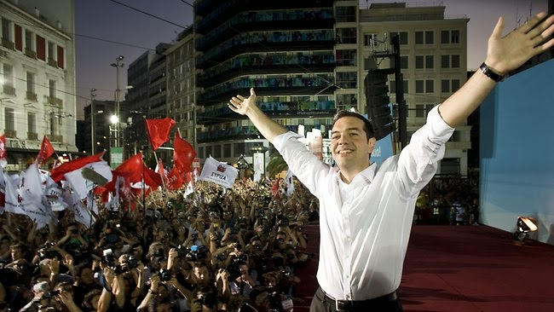
La victoire de SYRIZA aux élections législatives anticipées en Grèce a été sans appel. Bien qu'ayant dû constituer une coalition avec les Grecs Indépendants pour disposer d'une majorité absolue au Parlement, le parti de gauche radicale a entamé l'application de son programme. Outre des mesures symboliques comme le retrait des barrières de protection devant le Parlement, ce sont des mesures économiques et sociales que le nouveau gouvernement grec a d'ores et déjà mises en place. Manière d'à la fois honorer ses engagements de campagne et d'installer un rapport de force nouveau avec les créanciers, et notamment les autres états de l'UE.

L'interruption des privatisations prévues, le rejet de la « Troïka » UE-BCE-FMI, l'arrêt du « mémorandum », cet ensemble de « réformes structurelles » exigées en contrepartie des « aides », installent un rapport de force plus favorable à Athènes. Mais ce n'est pas seulement sur le plan d'une confrontation directe à la domination ordo-libérale que le gouvernement grec essaye de faire évoluer le rapport de force. La recherche de soutiens en Europe, le rapprochement avec la Russie, l'obtention d'une légitimation nouvelle auprès du gouvernement américain, et la proposition d'un plan de sortie de l'impasse actuelle en Europe comme base de négociation sont également des outils que le gouvernement déploie pour renforcer ses positions avec succès jusqu'ici.

En soufflant le chaud - prolongement des créances pour 25 jours puis 45 jours - et le froid - fin de la reconnaissance comme « collatérale » des obligations souveraines grecques -, la BCE, bien que contaminée à tous les niveaux par l'idéologie ordo-libérale, laisse clairement ouverte la porte d'une solution négociée, loin de la position fermée du ministre allemand des finances, Wolfgang Schaüble. Néanmoins, le temps est au bras de fer entre le gouvernement grec et les dominants ordo-libéraux, notamment le gouvernement allemand.

SYRIZA pourrait permettre d'engager la rupture du verrou austéritaire en Europe, mais elle a besoin d'un fort soutien international affiché. Les rassemblements de solidarité en France, en Italie et en Espagne, la prise de position de la DGB en Allemagne, sont autant de points d'appuis supplémentaires qui lui permettent de renforcer sa position, mais la méthode grecque a une faiblesse fondamentale : elle repose sur l'idée que le camp austéritaire est pragmatique, qu'il n'est pas prêt à provoquer une déflagration sans précédent en Europe pour ne pas remettre en cause ses présupposés.

PLACE AU DÉBAT

Le projet de loi santé
Par Jean-Claude CHAILLEY

Le projet de loi de santé s’inscrit dans un triple contexte :

- L’accélération de la remise en cause du modèle social issu du CNR : l’objectif est de le remplacer par le modèle libéral européen, via notamment la « décentralisation », l’Europe des régions, qui, sous affichage de « proximité », permet de revenir sur l’intérêt général, sur tous les acquis… qui ont un caractère national. Toutes les « réformes » s’emboîtent et se complètent comme dans un puzzle.

Jean Claude Juncker, désavoué par aucun gouvernement, est clair : « il ne peut y avoir de choix démocratique contre les traités européens » (traités pourtant adoptés antidémocratiquement et violés en permanence, y compris en Grèce).

- Cela inclut la santé en France : la poursuite des offensives contre la Sécurité sociale s’inscrit dans le « modèle » à 3 piliers de la Banque mondiale, du MEDEF, de l’Union européenne :
  - la Sécurité sociale réduite à un minimum pour les « plus démunis » ;
  - des complémentaires obligatoires (Cf. loi dite de « sécurisation de l’emploi », ex « ANI ») ;
  - l’extension de la capitalisation, des sur-complémentaires…

C’est la généralisation du système des USA.
La négociation en cours sur l’Arrco – Agirc est dans la logique d’extension du 3ème pilier – pour ceux qui en ont les moyens, mais qui verront aussi leur pouvoir d’achat baisser... pour le plus grand profit des transnationales –

- Le pacte de responsabilité, 41 milliards supplémentaires pour les entreprises, dont de nouvelles exonérations de cotisations sociales ; 50 milliards de coupes budgétaires, dont 20 milliards sur la protection sociale d’ici 2017.
L’augmentation, par personne, du budget maladie de la Sécurité sociale est inférieure à l’inflation prévue. C’est donc une baisse en termes réels. Sur le plan économique, c’est facteur de décroissance, de déflation,…et ça ouvre le « marché » au privé !

Ces économies figurent dans les lois de financement votées en décembre dernier. Au-delà des affichages parfois sympathiques (démagogiques ?), la loi de santé (et la loi sur le vieillissement qui lui est liée), ont en réalité pour but de faire les économies et les réformes structurelles décidées avec Bruxelles en application du Pacte budgétaire (TSCG).

2015, c’est le 70ème anniversaire de la Sécurité sociale. Non seulement son démantèlement
doit être stoppé, mais la Sécurité sociale doit être reconquise !

Caractéristiques principales de la loi santé :

- elle se définit elle-même comme une « refondation » comprenant la loi santé et le projet de loi relatif à l’adaptation de la société au vieillissement ;

- elle concrétise les moyens de faire les coupes budgétaires planifiées dans le pacte de responsabilité, la LFSS 2015 – 2018 (loi de financement de la Sécurité sociale) : « compte tenu de la part élevée des prestations maladie dans l’ensemble des dépenses publiques, elles doivent participer à l’effort en cours de redressement des finances publiques ». Les professionnels comme les usagers en pâtiront ;
- c’est une loi de privatisation, conforme aux exigences européennes. Il s’agit d’une politique de santé, le terme « publique » est supprimé là où il existait encore ;

- c’est une loi qui renforce considérablement les complémentaires au détriment de la Sécurité sociale ;

- c’est une loi qui amplifie la réforme Juppé de 1995 et la loi Bachelot (HPST), donne tout pouvoir à l’État et aux ARS, également au détriment de la Sécurité sociale.

Déclaration des Fédérations syndicales CGT, FO et SUD du secteur de la santé, du médico-social et du social. 21 janvier
« …Quant au projet de loi de la ministre de la Santé, il vise notamment à imposer les Groupements Hospitaliers de Territoires (GHT), qui débouchent sur des fusions d’établissements et des réductions d’emplois et veut confier au secteur privé des pans entiers de l’hôpital public, conduisant à la privatisation Ce projet est la transposition des politiques d’austérité dans le secteur de la santé et du médico-social dans la continuité de la loi Hôpital, Patients, Santé et Territoires (HPST), dont nous réclamons toujours l’abrogation. Les Fédérations syndicales CGT, FO et SUD combattent ces remises en cause… »

Calendrier

Sous la pression des mobilisations de la FHP (Fédération hospitalisation privée), le texte définitif s’aggrave. Marisol Touraine vient de mettre en place quatre commissions. La loi devrait être votée en juillet (!) mais la commission des affaires sociales, c’est dès le 15 février.

Le projet de loi : quelques axes

- Comme pour la loi Macron, le gouvernement s’assoit sur le Parlement : les économies de la loi de santé sont incluses dans la LFSS avant même le vote.
- Le texte a été revu soigneusement par des communicants : comme pour la loi sur le vieillissement, qui est liée, il y a des déclarations d’intention qu’on partage : par exemple, l’importance de la prévention, de ce qu’on appelle les déterminants de santé (logement, pouvoir d’achat permettant de vivre décemment, de se soigner, …) ;
- Mais la réalité, c’est que, quand on coupe 20 milliards en 3 ans, il ne peut pas y avoir d’avancées. La prévention se concrétise par des attaques contre la médecine scolaire, contre la médecine du travail, on reporte sans cesse l’accessibilité des services publics aux handicapés. 9 millions de Français sont sous le seuil de pauvreté.
Quant aux personnes âgées, la loi sur le vieillissement prévoit une « conférence des financeurs de la prévention de la perte d’autonomie ». Au lieu d’être dans la Sécurité sociale, on élargit les financements hors Sécu. Y compris des associations – qui peuvent être religieuses – pourraient y participer.

- Il y a des objectifs, comme l’ambulatoire ou la télé médecine, qui sont un progrès, si c’est une meilleure prise en charge du patient. Mais ils peuvent aussi avoir pour but de supprimer des lits et des personnels hospitaliers et de renvoyer le patient aux aidants et au secteur libéral.
On réduit aussi les durées de séjour : par exemple, on renvoie rapidement des services de maternité (dont 2/3 ont déjà fermé et la Cour des comptes en réclame d’autres), les femmes qui viennent d’accoucher pour les faire suivre par les sages-femmes libérales.

- Les complémentaires sont « appelées à contribuer de façon décisive à la politique de santé ». Le puzzle se complète. Discours de François Hollande à la Mutualité en octobre 2012. En juin 2013, la loi dite de « sécurisation de l’emploi » a rendu les complémentaires obligatoires. Le projet de loi de santé élargit leur rôle. Petit à petit, c’est le système des USA qui se construit.

Pourtant, le coût de gestion des complémentaires est de 6 milliards sur les 25 milliards distribués (2012) et elles reçoivent des aides d’État. L’art. 35 peut contribuer à augmenter la pression sur les médecins à faire des économies : « un guide des stratégies diagnostiques et thérapeutiques les plus efficientes ainsi que des listes de médicaments à utiliser préférentiellement, à destination des professionnels de santé ».
Agirc / Arrco (+ ou – 50 % des pensions) : la négociation reprend entre le patronat et les syndicats. Le MEDEF est soutenu par le gouvernement dans sa volonté de réduire ses cotisations (« compétitivité »), donc le montant des pensions qui sont pourtant déjà gelées depuis 2 ans.

La loi Macron entend réduire le forfait social qui limite le manque de financement lié aux nombreux dispositifs hors salaire, donc hors cotisations sociales (intéressement …). Comme d’habitude on commence par le privé … pour aller vers le système suédois à cotisations définies que N. Sarkozy devant la mobilisation de millions de manifestants n’avait pas osé imposer.

- Le tiers payant est populaire, mais ce n’est pas l’accès aux soins pour toutes et tous, encore moins le «100 % Sécu » que des syndicats, associations, partis, revendiquent. Un train peut en cacher un autre.
Le tiers payant est déjà appliqué pour la CMU, les AT/MP et l’AME. Nous sommes pour sa généralisation mais le problème d’accès à la prévention et aux soins ne se réduit pas, tant s’en faut, à l’avance des frais en attente du remboursement.

- Sur le plan financier, le problème majeur, ce sont les restes à charge, les franchises, les déremboursements, les dépassements d’honoraires, le coût prohibitif des complémentaires, dont la variété de tarifs crée une inégalité flagrante.
- Après les multiples fermetures et restructurations, 40 ans de numerus clausus, les déserts médicaux s’étendent, y compris à l’Île-de-France (30 % d’ici 2017, Cf. l’ARS IDF).En outre, la pénurie encourage les professionnels de santé aux dépassements d’honoraires.
Or, Marisol Touraine ne remet rien en cause, bien au contraire.

- Vigilance : le tiers payant peut être le cheval de Troie contre la Sécurité sociale

Le tiers payant inclut les complémentaires privées qui seraient partenaires à égalité avec la Sécurité sociale et avec accès au patient (Cf. Les Echos).

Or, ceux qui veulent en finir définitivement avec la Sécurité sociale ont 2 axes :

- mettre la Sécu en concurrence avec les complémentaires santé dès le 1er euro (et non en complément). La Sécu deviendrait un financeur parmi d’autres ;
- développer les réseaux privés, comme aux USA, pour augmenter leur « part de marché » au détriment de la Sécu, là où c’est rentable.
Le projet esquissé décrit dans Les Echos permet les 2 axes, qui ne sont pas contradictoires.

- Le projet de loi prévoit de « renforcer l’alignement stratégique entre l’État et l’assurance maladie ». C’est aller au bout de la réforme Juppé qui a donné la main à l’État dans les lois de financement de la Sécurité sociale.
Ce sont les « équilibres budgétaires », la « compétitivité », qui priment sur la prévention et les soins. L’augmentation par personne du budget assurance maladie 2015 – 2018 dans la loi de financement de la Sécurité sociale est inférieure à l’inflation prévue ; c’est donc une baisse en termes réels.

- Le rôle des ARS est renforcé. La politique de santé est territorialisée : projet régional de santé dans le cadre des LFSS : projet régional de santé avec définition des zones à difficulté d’accès aux soins et celles où « l’offre de soins est particulièrement élevée » qui annonce les restructurations.

- Service territorial de santé AU public

La notion de service public est inexistante, conformément au traité de Lisbonne. Le service est exercé par le public comme le privé qui devra être mis en position de faire des profits ;
On encourage les maisons de santé libérales au détriment des centres de santé publics ;
Aucune démocratie sanitaire : tout pouvoir à l’ARS, notamment par le recours au chantage financier.

- Les GHT (Groupements Hospitaliers de Territoire) : mise en œuvre avant 2017.
La loi rend les regroupements obligatoires et impose la mutualisation.
Un établissement devient « support ». Le GHT « assure la rationalisation des modes de gestion par une mise en commun de fonctions ou par des transferts d’activités entre établissements ».
« Un ou plusieurs établissements ou services médico-sociaux publics peuvent adhérer à un groupement hospitalier de territoire. Les établissements privés peuvent être associés aux groupements… (ex : les établissements publics de psychiatrie)».

- « Exercice en pratique avancée » : c’est le glissement des tâches de médecins vers les auxiliaires médicaux… Exemple : vaccination par les pharmaciens (qui peut être supprimée dans le projet revu)… L’ambulatoire renforce le rôle des aidant(e)s qui vient très fort dans la loi sur le vieillissement, avec, entre autres, le service civique senior.
Remarque : le principe de l’ambulatoire n’est pas en cause, mais ici il s’agit de fermer des lits, de supprimer des personnels…Quant au patient, à lui de s’arranger avec les infirmières libérales et la famille, les voisins, les associations…

- Expérimentation d’hôtels hospitaliers : même logique : le patient est envoyé dans un hôtel, ça permet de supprimer des lits hospitaliers.
Pour les personnes âgées, on les renvoie de façon anticipée en EHPAD, dont ce n’est pas le rôle.

- Alain Juppé a créé les lois de financement de la Sécurité sociale donnant la main à l’État. Marisol Touraine va au-delà : elle « renforce l’alignement stratégique entre l’État et l’assurance maladie ». Il s’agit bien de continuer de défaire la Sécu de 1945.
Ça va ensemble avec l’accroissement de la fiscalisation de la Sécurité sociale au détriment du salaire socialisé (nouvelles exonérations de cotisations « patronales », augmentation de la CSG pour 400 000 retraités cette année…qui pourrait ré-augmenter pour tous via la fiscalité !

- Loi Macron : les hôpitaux publics sont invités à créer des filiales à l’étranger. C’est une double provocation : l’hôpital public va faire du fric à l’étranger pour combler les coupes budgétaires. Implique la réciprocité : puisque les hôpitaux publics vont faire la concurrence à l’étranger, la Commission européenne demandera l’ouverture du capital. On va à la privatisation….comme beaucoup d’ex-hôpitaux publics en Allemagne.
Le projet de loi de santé a une cohérence d’ensemble, il est couplé au pacte de responsabilité, maintient et aggrave la loi Bachelot. Ils doivent être retirés.

C’est le 70ème anniversaire de la Sécurité sociale. En cette période de retour au 19ème siècle, nous avons montré à maintes reprises que ses principes fondamentaux sont plus modernes que jamais. La Sécurité sociale doit être reconquise.
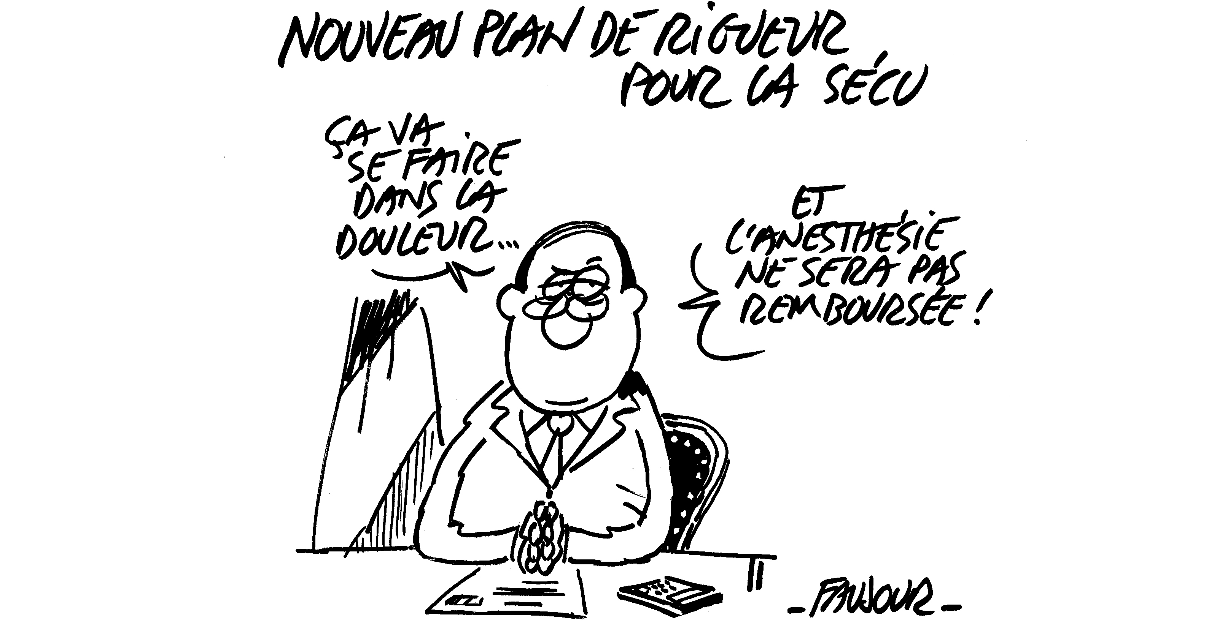

ACTUALITÉ SOCIALE

Peut-on encore être syndicaliste à La Poste ? On s’interroge…
Voir ci-dessous des extraits de l’article de Cécile Rousseau dans le numéro du 20 Janvier de L'Humanité

Yann Le Merrer, militant SUD PTT dans le 92 et fonctionnaire, a été destitué. Une exclusion définitive pour faits syndicaux. Du jamais-vu depuis 1951, signant un durcissement de la répression antisyndicale dans une entreprise en pleine mutation.
Le 13 janvier 2015, Yann Le Merrer s’est vu notifier chez lui par huissier sa révocation par La Poste pour faits de grève. Du jamais-vu depuis 1951. À cette époque, Georges Frischmann, secrétaire général de la fédération CGT des PTT, et un autre syndicaliste CGT, René Duhamel, avaient été révoqués pour avoir signé une déclaration en faveur de la paix pendant un voyage en RDA ! Si La Poste est coutumière des méthodes expéditives et brutales envers les représentants du personnel, un cap vient d’être franchi en matière de discrimination antisyndicale. Car les faits reprochés à Yann Le Merrer relèvent simplement de l’exercice de son mandat : intrusions répétées pendant les heures de service dans plusieurs établissements postaux, prises de parole non autorisées, refus de quitter les locaux en dépit des injonctions.
(…) Depuis la fin de la grève de 173 jours des postiers du 92, cet été, la plus longue de l’histoire de La Poste, les sanctions tombent. Quatre syndicalistes ont été licenciés. D’autres attendent encore leur passage en conseil de discipline. Au terme d’un conflit très tendu, les grévistes avaient arraché le report des restructurations et l’embauche des personnes en contrat professionnel. Pour Régis Blanchot, administrateur de SUD PTT, « avec cette révocation, un tabou est tombé. Il devient presque impossible de mener une action syndicale à La Poste. Il faut prévenir 48 heures à l’avance pour distribuer un tract, sinon on vous interdit d’y entrer ! L’ensemble des organisations se plaignent de la répression ». Yann Le Merrer soupire : « C’est dans notre pratique d’aller voir les agents de centre en centre, d’intervenir en cas d’urgence. Comme La Poste nous interdit tout, nous sommes en faute en permanence. L’entreprise ne veut plus des militants de terrain, elle veut les éliminer. »
Depuis 2005 et l’affaire des quatorze syndicalistes CGT et SUD de Bordeaux-Bègles qui dénonçaient une réorganisation, l’entreprise n’hésite plus à criminaliser les représentants des salariés et à sortir l’artillerie lourde pour les bâillonner. La Poste avait alors fait intervenir le GIPN pour interrompre une pseudo-séquestration et avait ensuite traîné les militants devant le tribunal correctionnel. Ces mobilisations gênent le groupe dans sa course aux restructurations. En dix ans, celui-ci a perdu 80 000 emplois et fermé en masse des centres de tri, de distribution, des bureaux perdant en présence territoriale, pour améliorer sa rentabilité. Au prix d’un bilan social désastreux entraînant des dizaines de suicides dans le groupe. En réaction, partout en France, les grèves de longue durée se sont multipliées. Aux avant-postes pour maintenir un service public de qualité, les syndicalistes subissent quasi systématiquement le retour de bâton. Plus particulièrement ceux de la CGT et de SUD. À Aubigny-sur-Nère, après un mouvement de 130 jours cet été à l’appel des deux syndicats contre des délocalisations d’emplois, le secrétaire du syndicat SUD PTT du Cher était passé en conseil de discipline pour des propos outrageants et le blocage d’un centre de distribution. (…) Cette répression violente s’est accentuée, depuis la première étape de la privatisation du groupe, avec le changement de statut en société anonyme à capitaux publics, le 1er mars 2010. Un revirement stratégique, mais aussi un changement de priorité confirmé à l’horizon 2020 avec la mise en avant de la Banque postale comme locomotive du groupe, au détriment de ses activités historiques. Pendant dix ans, La Poste a aussi surfé sur le flou juridique qui entourait ses représentants du personnel. Seuls les élus du CHSCT et les conseillers du salarié étaient mis à l’abri par leurs mandats. Un décret paru en novembre 2014 étend un peu cette protection. Pour Bernard Dupin, administrateur de la CGT, « Philippe Wahl, PDG de La Poste, n’a cessé de tailler dans la masse salariale et de sanctionner pour un oui ou pour un non. Cette sanction fait remonter à une période sombre de notre histoire, on ne peut pas accepter cette situation ». Parfois, La Poste tombe sur un os et se fait condamner pour licenciement abusif. C’est le cas de Mohamed Yaqoubi, facteur et militant CGT à Saint-Jean-de-Védas (Hérault), qui avait dénoncé le non-paiement des heures supplémentaires des facteurs. Débarqué par l’entreprise, il vient d’obtenir la reconnaissance de son licenciement « sans cause réelle et sérieuse » par les prud’hommes de Montpellier. La Poste devra lui verser 40 000 euros de dommages et intérêts.

Pour Yann Le Merrer, le combat ne fait que commencer. Un recours va être déposé en référé auprès du tribunal administratif pour contester la révocation. (…) Pour Nicolas Galépides, secrétaire général de SUD PTT, il est temps que le gouvernement se réveille. « Ça fait deux ans que nous demandons un rendez-vous à l’actionnaire majoritaire pour parler de la liberté syndicale. L’entreprise impose ses propres règles, à tel point que les syndicalistes de La Poste ont moins de droits que les autres militants en France. »

Si vous souhaitez signer la pétition en faveur de Yann Le Merrer : http://reintegrationyann.sudptt.org/

COUP DE GUEULE

Assez du mépris des élites pour les salariés !
Par Yves MESCOFF


« Les Français sont trop payés » disait l’autre jour Emmanuel Macron, le ministre de l’Économie, ancien banquier, il est vrai. On se demande bien de qui il voulait parler alors que plus de 9 millions de nos compatriotes sont sous le seuil de pauvreté et que le salaire moyen doit être aux alentours de 1 800 euros nets par mois. Et encore, ne prend-on pas en compte les chômeurs de longue durée qui ne touchent plus aucune indemnité, les salariés et notamment les salariées qui ne vivent que de petits boulots aussi peu rémunérés les uns que les autres. Faudrait-il, pour satisfaire ce Monsieur, tailler dans les salaires et les retraites comme en Grèce ? Mais, à ce compte-là, comment pourrait-on permettre aux entreprises de trouver des débouchés pour leurs produits, alors que déjà elles peinent à trouver des clients ? Et comment surtout pourrait-on faire baisser le chômage, objectif pourtant annoncé comme prioritaire par François Hollande ?
Et si, tout simplement, ces objectifs qui figurent dans le pacte de responsabilité comme dans le projet de loi Macron, ce n’était que de l’esbroufe pour mieux cacher le fait que des bas salaires et un fort chômage, c’est bon pour les actionnaires du CAC 40, amis de Macron et de Hollande ?
Croyez-vous franchement qu’en faisant travailler les salariés le dimanche ou le soir jusqu’à minuit, on va permettre à la France de retrouver de la croissance et de l’emploi ?
Autre exemple de mépris, ces propos d’un élu UMP, pour lequel les demandeurs d’emploi n’avaient qu’à marcher à pied pour trouver leur agence située à plusieurs kilomètres puisqu’ils avaient le temps…
Ou cette députée PS qui se plaignait qu’on soit contre le travail du dimanche au motif qu’on l’empêchait de faire ce qu’elle voulait de cette journée.
Croyez-vous que le mépris affiché par nos élites à l’égard des salariés va rendre les Français plus réceptifs aux valeurs républicaines et moins captifs aux sirènes du Front national. Non bien sûr ! A trop tirer sur la corde le divorce entre la France et ses élites pourrait bien se transformer en gouffre et entraîner une nouvelle prise de la Bastille, vous ne croyez pas ?

.

Vous aussi, refusez la rÉsignation,
adhÉrez À RÉsistance Sociale !!!
Le bulletin Résistance Sociale est une publication
de RESO, association loi 1901

Siège social :
121 avenue Ledru Rollin 75011 PARIS

Tel : 06 33 82 05 15

Site Internet : www. resistancesociale.fr
Courriel : webmaster@resistancesociale.fr

Présidente de RESO et directrice
de la publication :
Marinette BACHE

NOM …………………………… ………. PRENOM : …………………………………
ADRESSE : ………………………………………………………………………………………..
…………………………………………………………………………………………………………
TEL : …………….…................ Portable : .............................................................
E-mail : …………………………………....................................................................
J’adhère à RÉSO et je verse 10 euros
Je m’abonne au bulletin « Résistance Sociale » et je verse 5 euros
Je souhaite diffuser le journal autour de moi. Adressez-moi ……… exemplaires par envoi.
À retourner à : RÉSO 121 avenue Ledru Rollin 75011 PARIS
(chèque à l’ordre de Résistance Sociale)

